新 书 推 荐

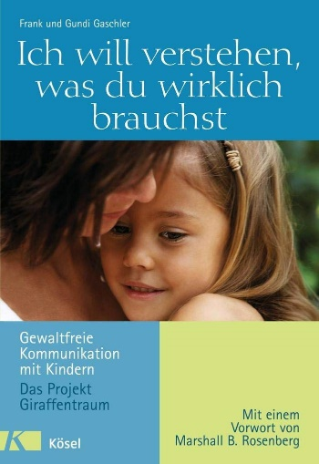
中文书名：《我想理解你真正需要什么：与儿童进行非暴力沟通》
英文书名：I want to understand what you really need: Nonviolent Communication with children
德文书名：Ich will verstehen, was du wirklich brauchst: Gewaltfreie Kommunikation mit Kindern
作 者：Frank Gaschler and Gundi Gaschler
出 版 社：Penguin Random House Verlagsgruppe GmbH
代理公司：ANA/Lauren
出版时间：2007年8月
代理地区：中国大陆、台湾
页 数：192页
审读资料：电子稿
类 型：家教育儿
版权已授：英语、保加利亚语、日语、爱沙尼亚语、阿拉伯语

内容简介：

表达不满，而不是指责别人。即使对方提高嗓门，也要坦诚倾听。在困难的情况下，运用同理心真实地表达自己，同时尊重对方。

近年来最成功的沟通方式之一。解决冲突，人人都是赢家。家长、教育工作者和教师指南。

长颈鹿梦想计划

“妈妈，我们小组来了一只长颈鹿宝宝！”周一下午，当丽莎从幼儿园接女儿回家时，她用这句话欢迎妈妈的到来。“她是一个人，但我们都会照顾她。”

幼儿园的老师们开始实施 “长颈鹿之梦”。在接下来的 10 天里，孩子们将和长颈鹿宝宝一起学习所谓的 “长颈鹿语言”。目的是通过描述所见所闻来诚实地表达自己的想法，谈论自己的感受和需求，最后表达具体的要求。

在项目第一部分结束时，长颈鹿妈妈将来到幼儿园，向孩子们讲述她的梦想：“在我的梦想中，孩子们将学会说出自己的需求，并倾听对方的需求。他们一起寻找解决方案，因此一切都会很顺利。”

在接下来的几周里，老师们在幼儿园里与孩子们一起学习换位思考、改变观点、调解、解决冲突更好地生活。

在德国和其他欧洲国家的许多幼儿园，非暴力沟通现已成为教育理念不可分割的一部分。

作者简介：
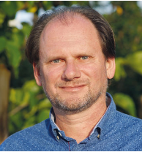
弗兰克 · 盖施乐（Frank Gaschler）生于 1967 年，社会教育学家、教练、公司和组织系统调解员。古蒂 · 盖施乐（Gundi Gaschler）出生于 1967 年，是一名合格的心理学家、教练和《罗森伯格先生和咖啡杯》（Herr Rosenberg und die Kaffeetasse）一书的作者。两人都是马歇尔·罗森伯格（Marshall B. Rosenberg）非暴力沟通认证培训师（CNVC）。自 2004 年以来，他们一直在为家长、看护人和教师等开办非暴力沟通课程。他们共同开发了 “长颈鹿梦想 ”项目，将非暴力沟通引入幼儿园。他们共同居住在慕尼黑附近的霍恩林登。
Y

感谢您的阅读！
请将反馈信息发至：版权负责人
Email：Rights@nurnberg.com.cn
安德鲁·纳伯格联合国际有限公司北京代表处
北京市海淀区中关村大街甲59号中国人民大学文化大厦1705室, 邮编：100872
电话：010-82504106, 传真：010-82504200
公司网址：http://www.nurnberg.com.cn
书目下载：http://www.nurnberg.com.cn/booklist_zh/list.aspx
书讯浏览：http://www.nurnberg.com.cn/book/book.aspx
视频推荐：http://www.nurnberg.com.cn/video/video.aspx
豆瓣小站：http://site.douban.com/110577/
新浪微博：安德鲁纳伯格公司的微博_微博 (weibo.com)
微信订阅号：ANABJ2002

